**<Arjen Froma>**

**<Motocross Forum>**

**Project <1>**

**Technisch Ontwerp**

*In opdracht van* : Johan Koster

*Auteur(s)* : Arjen Froma

*Klas* : 4-1d

*Datum* : 23-06-2017

*Versienummer* : 1,3

*Plaats* : Groningen

Projectleider : Arjen Froma

**Inhoud**

1 Inleiding 3

2 ERD 3

3 Een paar kleine stukjes code met de pagina erbij 4

# Inleiding

Dit is het techinisch ontwerp die ik heb gemaakt voor het Motocross Forum. Hier kunt u o.a mijn ERD bekijken en de paginas kleine stukjes code die ik gebruik om de website zo goed mogelijk te kunnen laten functioneren.

# ERD

Hier ziet u het overzicht van de database

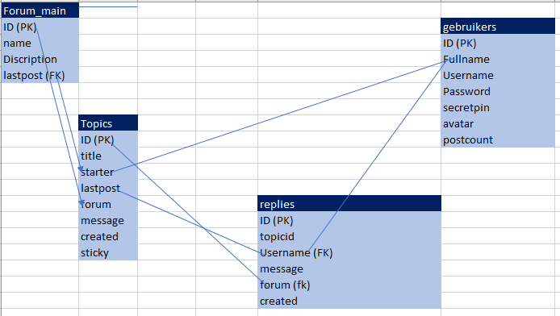

# Een paar kleine stukjes code met de pagina erbij

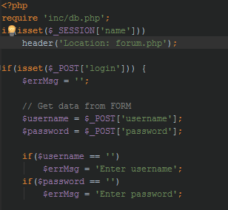

Bron: Index.php eerste 16 regels.

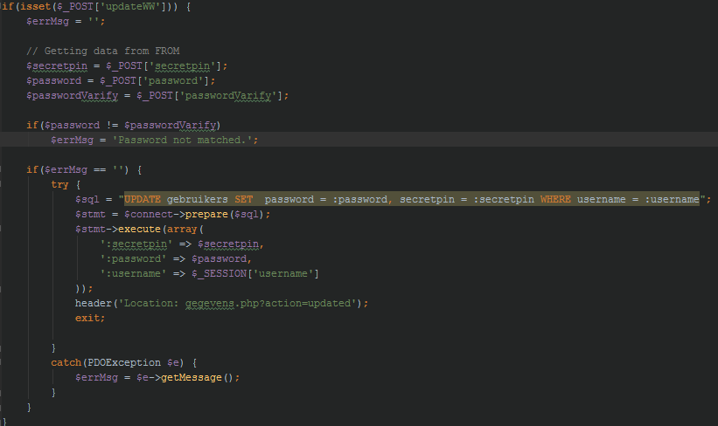

Bron: Gegevens.php, voor elk gegeven type een eigen pagina gemaakt, super handig en het werkt goed.